数据库原理课程实验
实验1 数据库定义与操作语言实验
- 实验目的
（１）理解和掌握数据库DDL语言，能够熟练地使用SQL DDL语句创建、修改和删除数据库、基本表；
（２）熟练运用SQL语言实现数据基本查询，包括单表查询、分组统计查询和连接查询；
（３）掌握SQL嵌套查询方法；
（４）熟悉数据库的更新操作，能够使用SQL语句对数据库进行数据的插入、修改、删除操作；
- 实验内容和要求
（１）理解和掌握SQL DDL语句的语法；使用SQL语句创建、修改和删除数据库、基本表；
（２）根据给定的数据库完成单表查询语句、分组统计查询语句；设计自身的连接查询，多表的连接查询；
（３）正确分析用户查询要求，设计各种嵌套查询；
（４）根据给定的数据库，完成单元组插入、批量数据插入、修改数据和删除数据等SQL语句；
- 实验重点
- 创建数据库、基本表
- 分组统计查询、单表自身连接查询、多表连接查询
- 嵌套查询
- 插入、删除和修改数据的SQL语句；
- 实验难点
- 创建基本表时，为不同的列选择合适的数据类型，正确创建表级和列级完整性
约束。
- 区分元组过滤条件和分组过滤条件；确定连接属性，正确设计连接条件；
- 相关子查询；
- 与嵌套SQL相结合的插入、修改和删除语句；
- 实验数据
数据库名称：S_T
各数据表字段如下所示：
学生student：
Sno | Char(9) | Primary key | 学号
Sname | Char(20) | Unique | 姓名
Ssex | Char(2) |  | 性别
Sage | SMALLINT |  | 年龄
Sdept | Char（20） |  | 所在系

课程course：
Cno | Char(4) | Primary key | 课程号
Cname | Char(40) | Not null | 课程名称
Cpno | Char(4) |  | 先行课
Ccredit | SMALLINT |  | 学分
学生选课SC：
Sno | Char(9) | Not null | 学号
Cno | Char(4) | Not null | 课程号
Grade | SMALlINT |  | 成绩
各个表中的示例：Student：
学号（Sno） | 姓名（Sname） | 性别（Ssex） | 年龄（Sage） | 所在系（Sdept）
201215121 | 李勇 | 男 | 20 | CS
201215122 | 刘晨 | 女 | 19 | CS
201215123 | 王敏 | 女 | 18 | MA
201215124 | 张立 | 男 | 19 | IS
Course：
课程号（Cno） | 课程名（Cname） | 先行课（Cpno） | 学分（Ccredit）
1 | 数据库 | 5 | 4
2 | 数学 |  | 2
3 | 信息系统 | 1 | 4
4 | 操作系统 | 6 | 3
5 | 数据结构 | 7 | 4
6 | 数据处理 |  | 2
7 | PASCAL语言 | 6 | 4
SC表：
Sno（学号） | Cno（课程号） | 成绩（Grade）
201215121 | 1 | 92
201215121 | 2 | 85
201215121 | 3 | 88
201215122 | 2 | 90
201215122 | 3 | 86
201215123 | 3 | 87
201215123 | 1 | 56
201215124 | 5 | 88
201215124 | 6 | 67
基于以上数据库结构，请用SQL完成以下查询：
1.建立Student、Course和SC表；
2.在学生表、课程表和选课表中插入示例数据；
3.查询所有学生的姓名和学号；
4.浏览所有课程信息；
5.查询学生的详细情况：学号、姓名、性别、年龄、所在系；
6.查询学生的选课情况：学生姓名、课程名称、成绩；
7.查询年龄在19至20之间的所有学生；
8.查询计算机学生的学号和姓名；
9.查询学号“201215121”的学生选课情况；
10.查询所有以“数据”开头的相关课程详细情况；
11.查询姓“刘”的学生学号、姓名和所在系；
12.查询所有姓名中有“阳”的学生姓名；
13.查询“张立”同学所选课程，得到姓名，学号，课程号，成绩；
14.查询选修了1号课程并且成绩在60分以下的学生的学号；
15.查询学生学号为“201215121”所选课程成绩为60以上的课程号；
16.查询“计算机”系的所有女生的详细情况；
17.查询没有选修“数学”课程的学生的学号、姓名；
18.查询不是“CS””系的学生姓名和所在系；
19.查询所有课程的课程名、选课学生姓名、性别，同一门课程按性别排序；
20.求每位学生的选课数目；
21.求每个系的学生人数；
22.查询选课人数大于等于2的课程名称；
23.求“数据库”课程的最高分；
24.求“刘晨”的所选课程的平均分；
25.删除课程号为“5”的课程记录；
26.删除“数据库”课程；
27.删除“张立”的所有选课信息；
28.将所有学生的选课成绩置为0；
29.将“数据处理”课程名改为“数据分析与处理”；
30.将“操作系统”课程的学分修改为4.5学分；
６.实验报告
实验报告
实验名称：数据库定义与操作语言实验 | 姓名 | 龙正 | 日期 | 5.4
- 建立Student、Course和SC表；
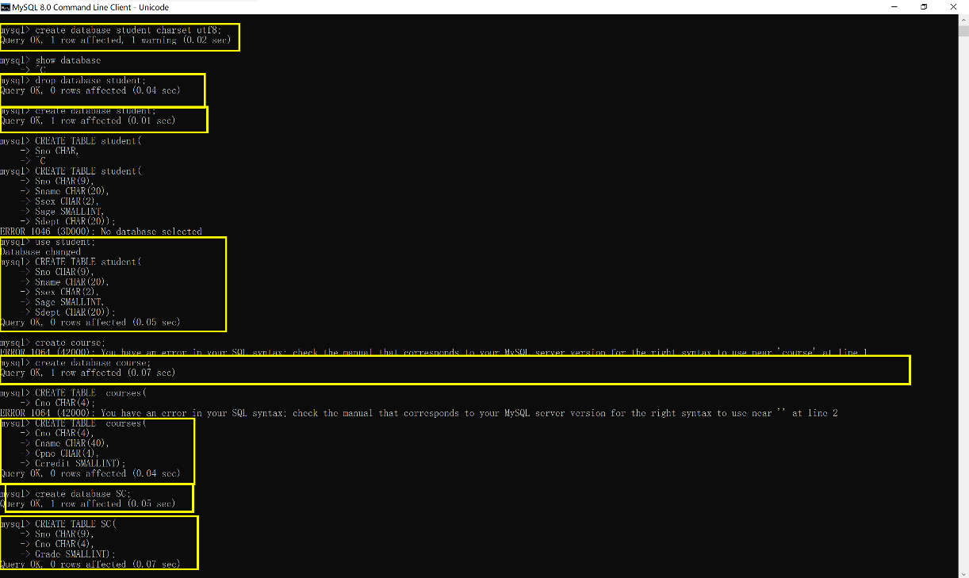
- 在学生表、课程表和选课表中插入示例数据；
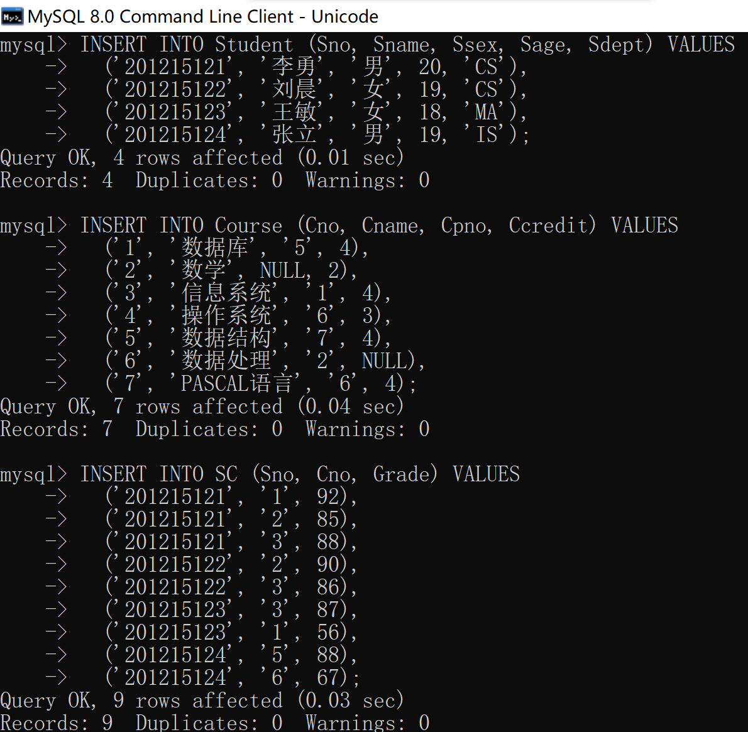

- 查询所有学生的姓名和学号；
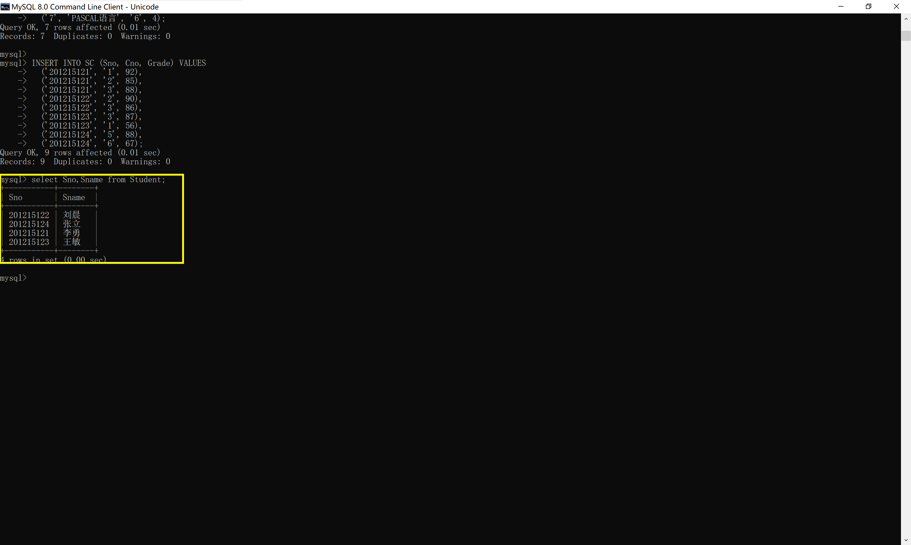
- 浏览所有课程信息；
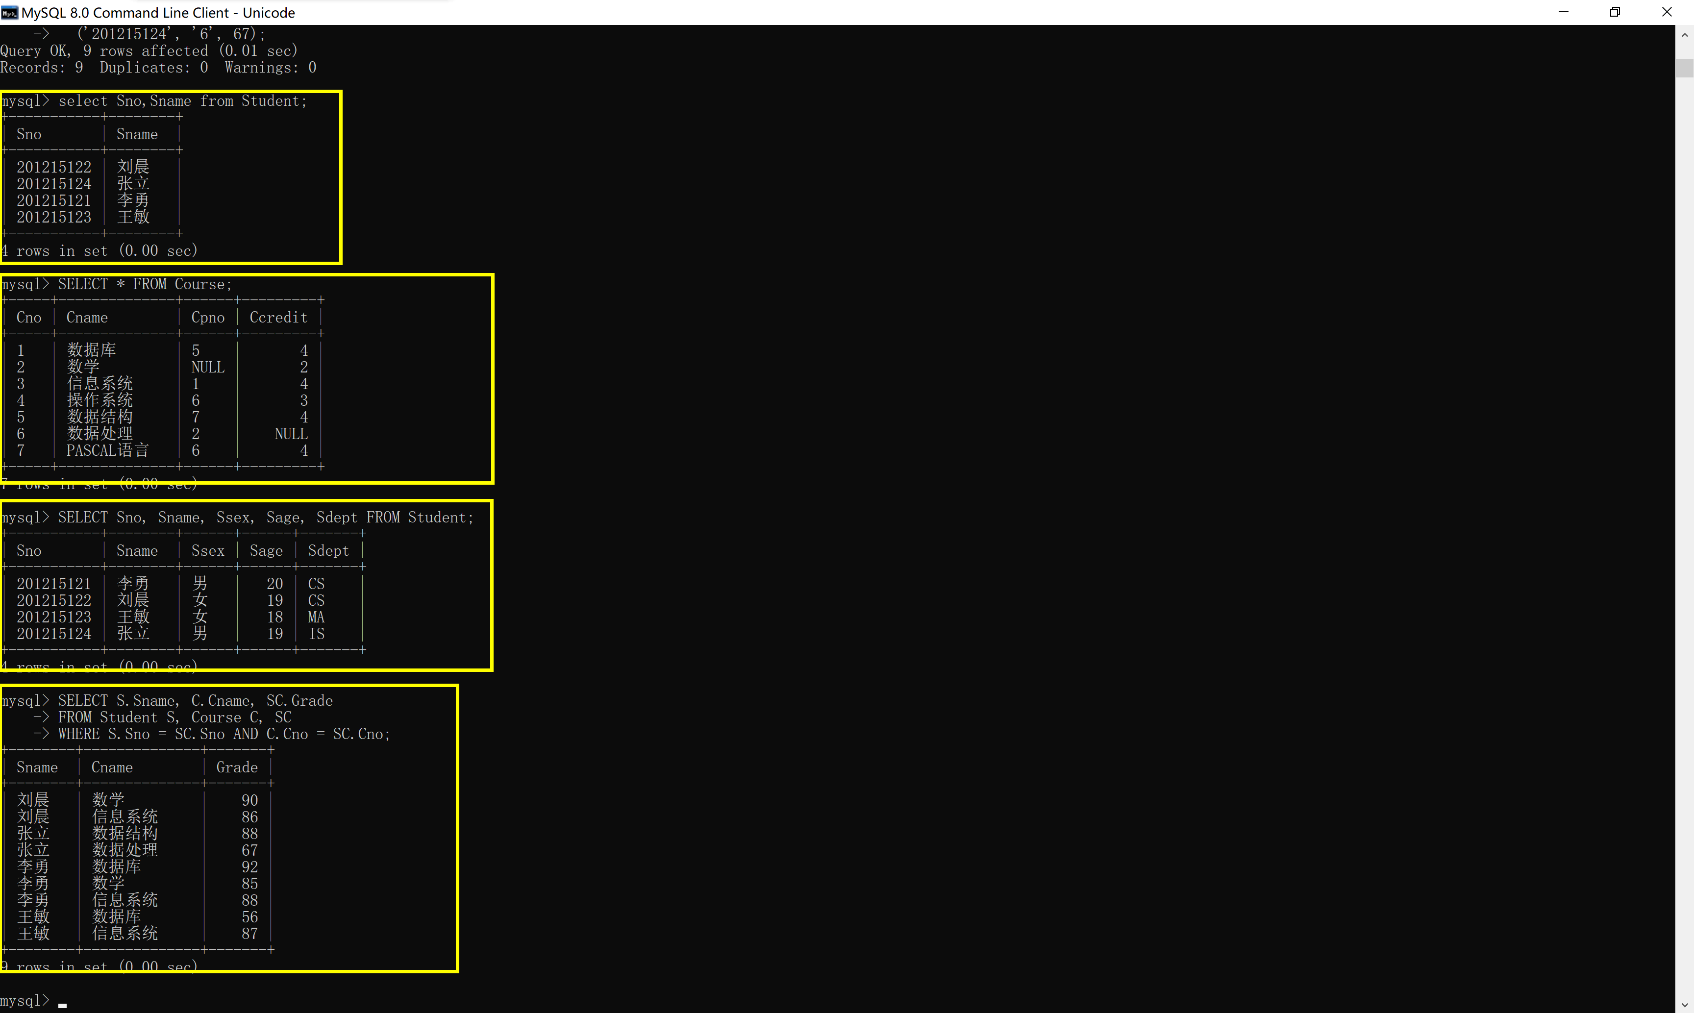
- 查询学生的详细情况：学号、姓名、性别、年龄、所在系；

- 查询学生的选课情况：学生姓名、课程名称、成绩；

7.查询年龄在19至20之间的所有学生；

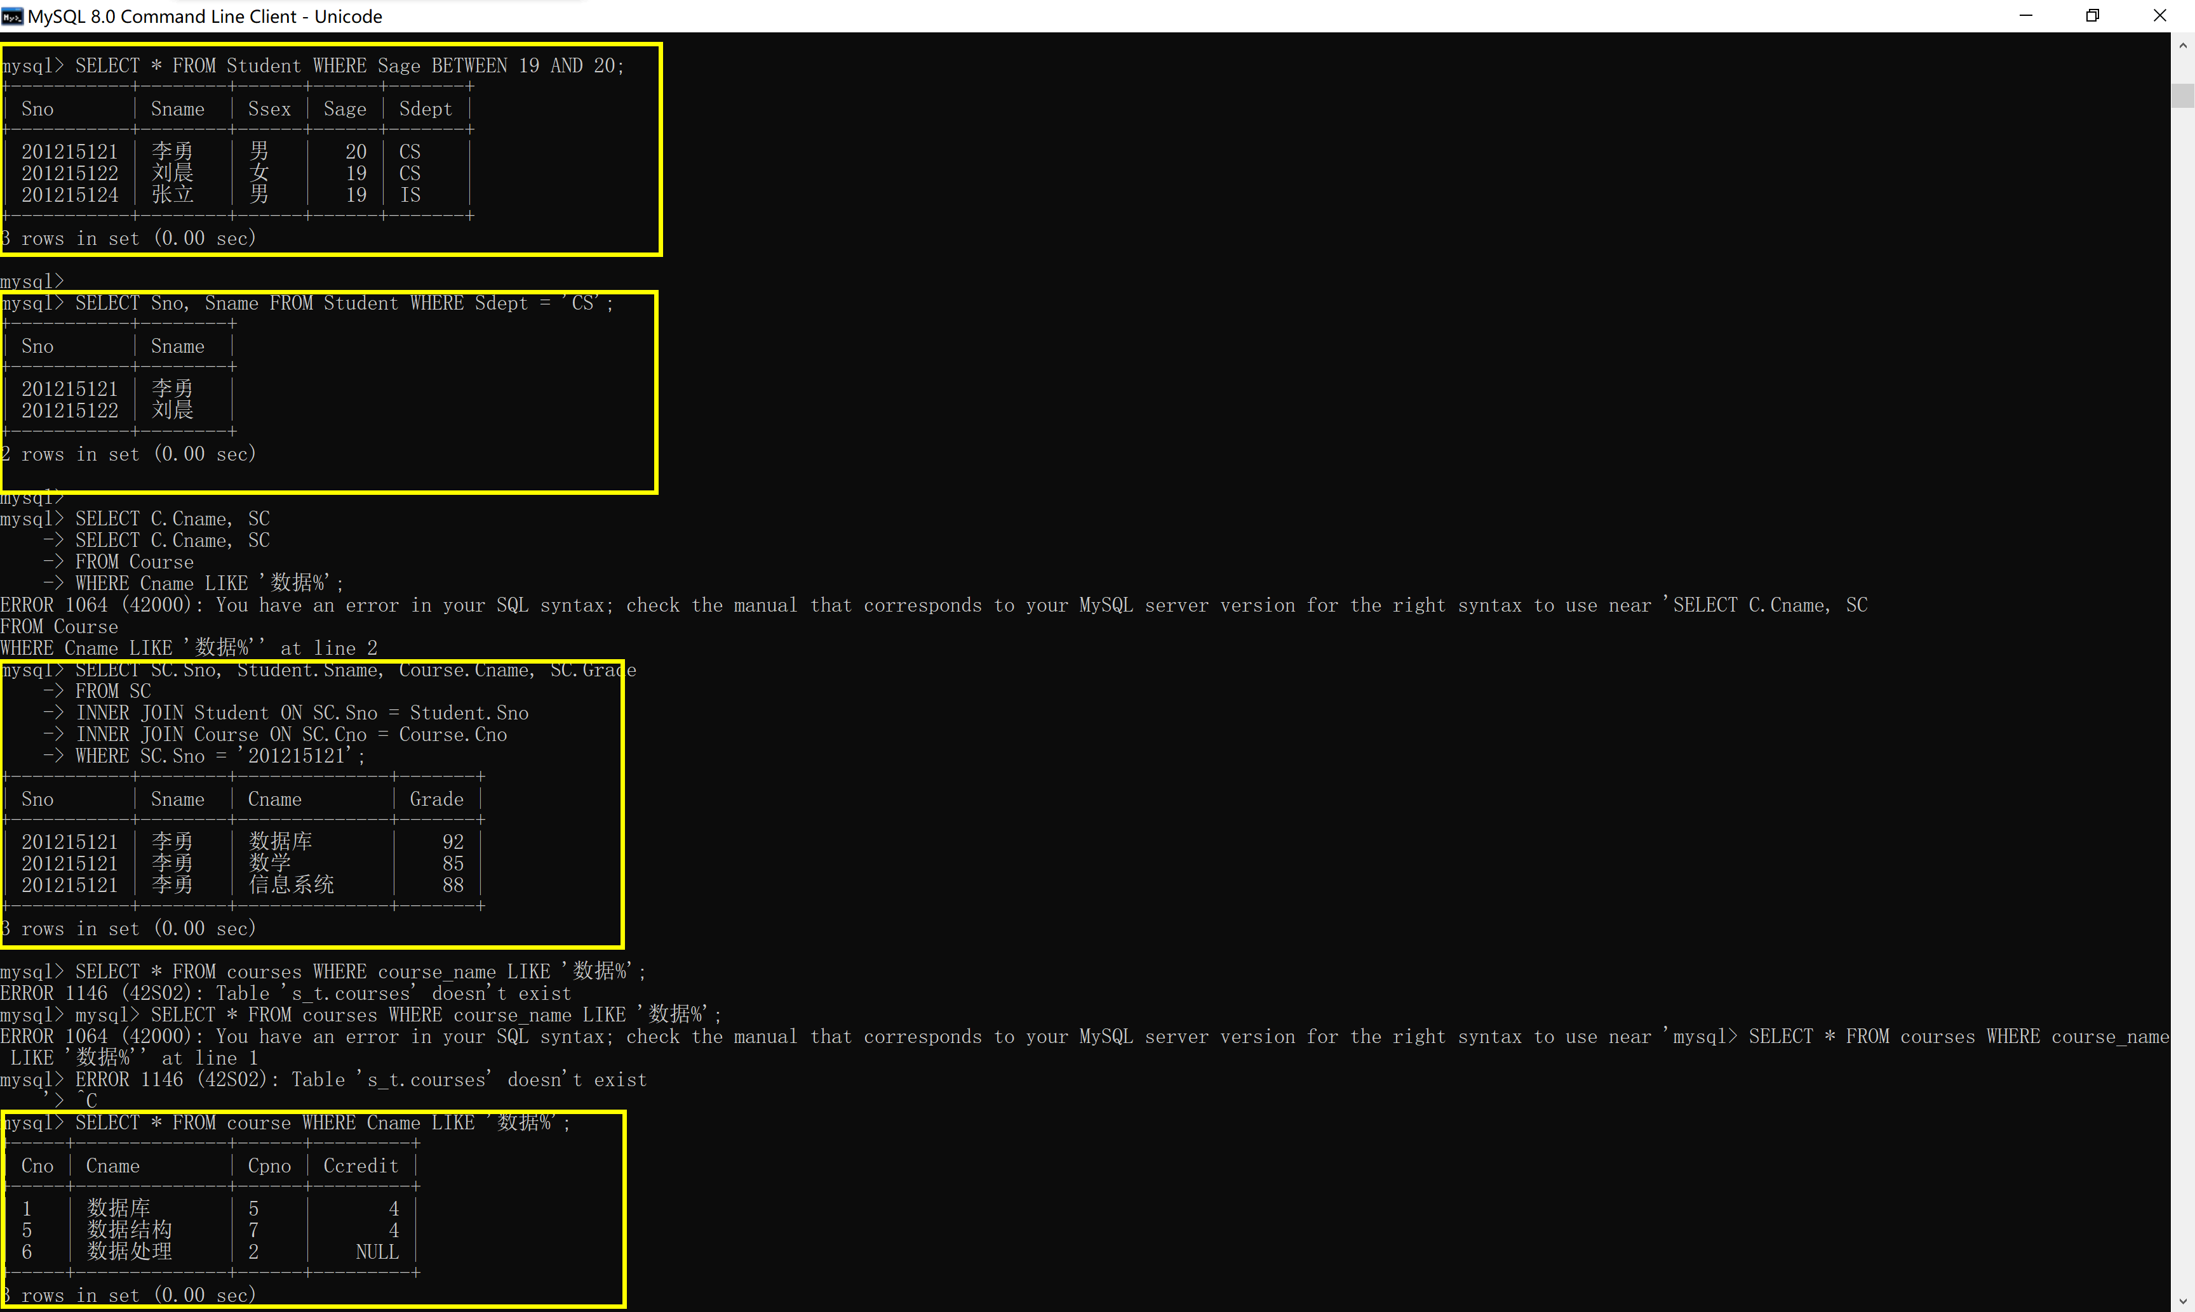
- 查询计算机学生的学号和姓名；

9.查询学号“201215121”的学生选课情况；

- 查询所有以“数据”开头的相关课程详细情况；

11.查询姓“刘”的学生学号、姓名和所在系；
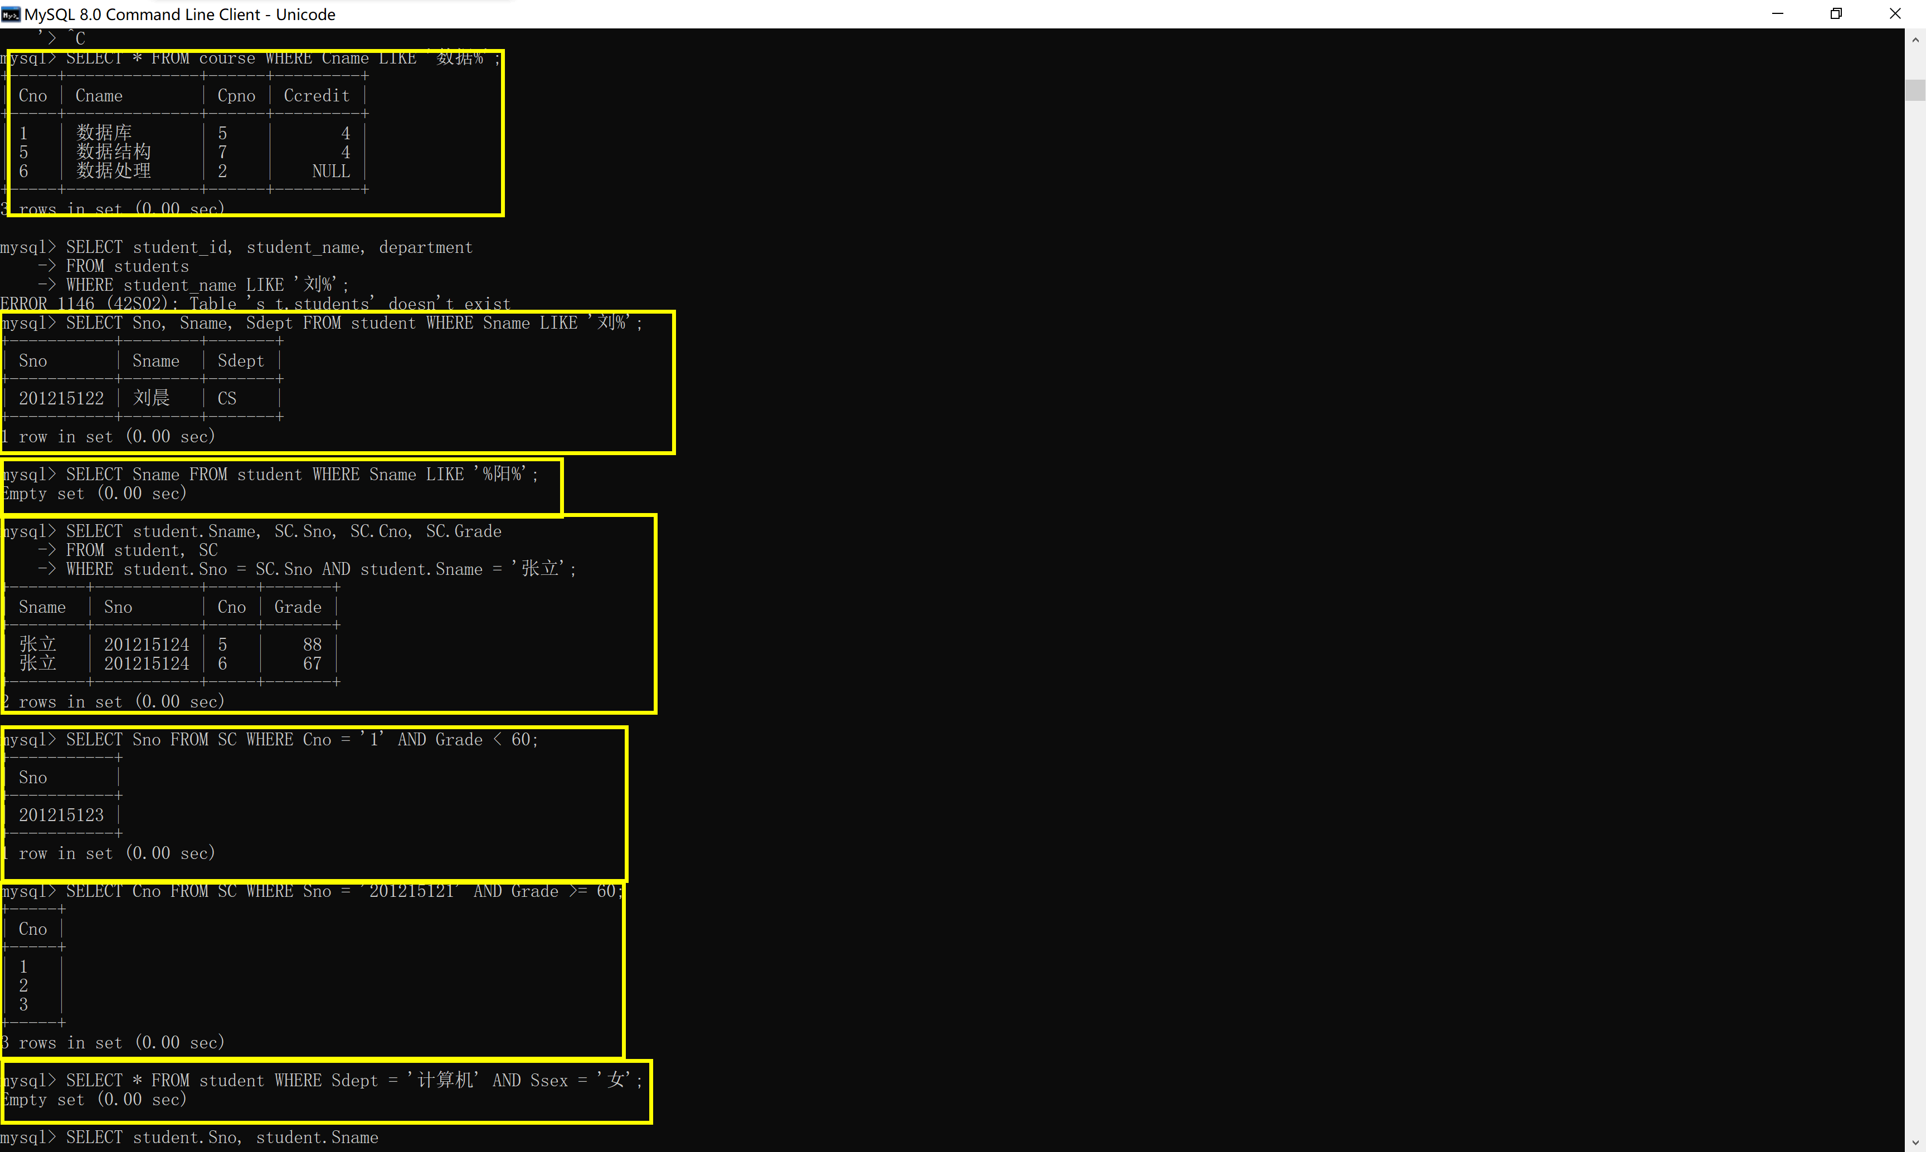
- 查询所有姓名中有“阳”的学生姓名；

- 查询“张立”同学所选课程，得到姓名，学号，课程号，成绩；

14.查询选修了1号课程并且成绩在60分以下的学生的学号；

15.查询学生学号为“201215121”所选课程成绩为60以上的课程号；

16.查询“计算机”系的所有女生的详细情况；
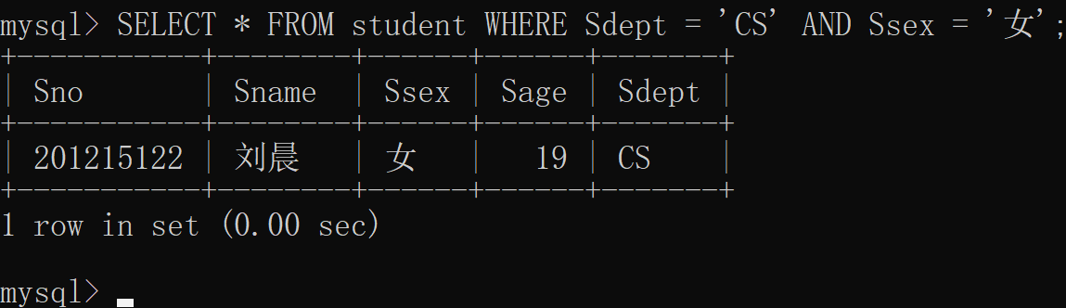
17.查询没有选修“数学”课程的学生的学号、姓名；
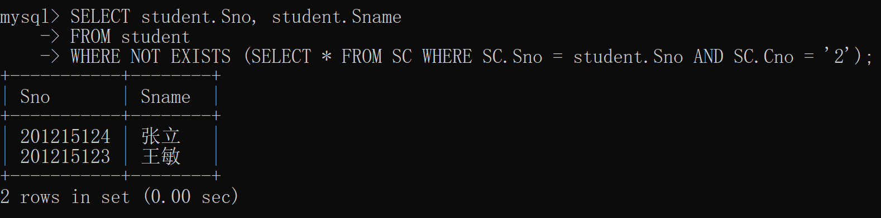
18.查询不是“CS””系的学生姓名和所在系；
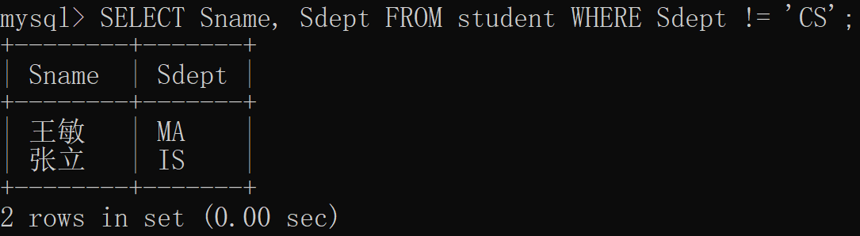
19.查询所有课程的课程名、选课学生姓名、性别，同一门课程按性别排序；
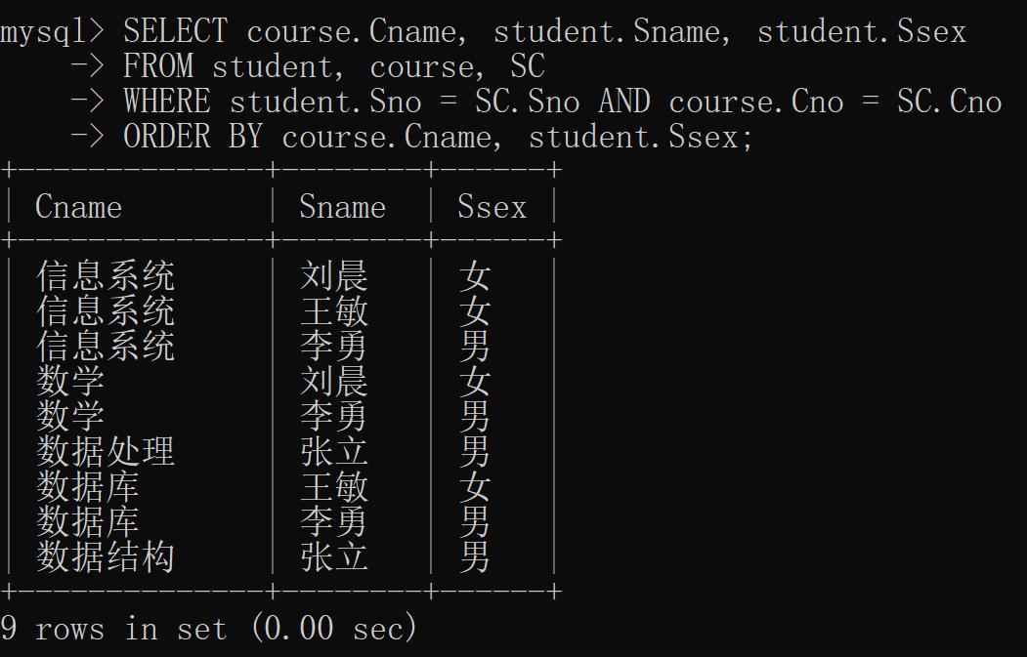
20.求每位学生的选课数目；
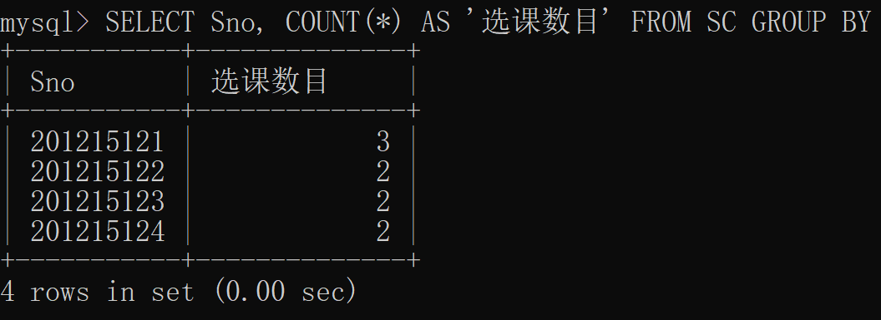
21.求每个系的学生人数；
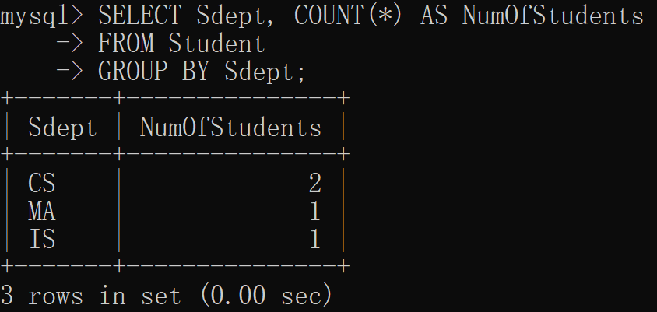
22.查询选课人数大于等于2的课程名称；
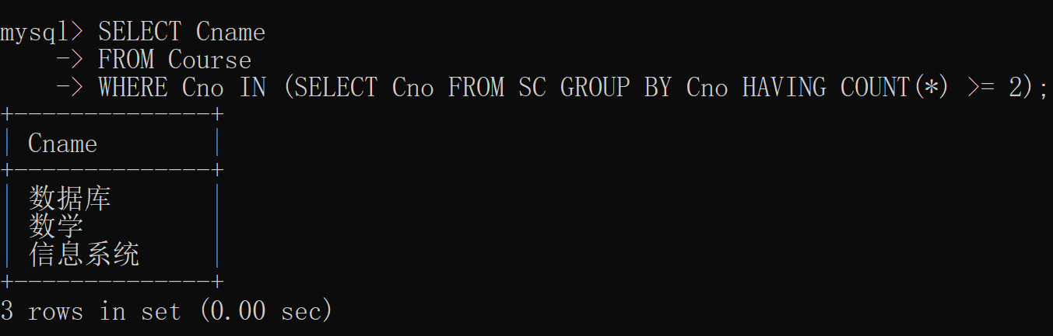
23.求“数据库”课程的最高分；
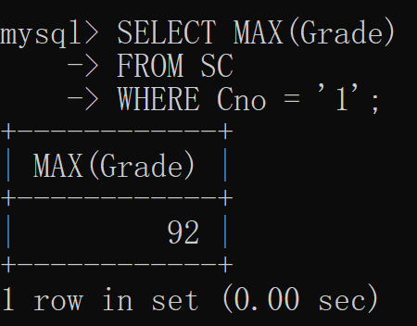
24.求“刘晨”的所选课程的平均分；
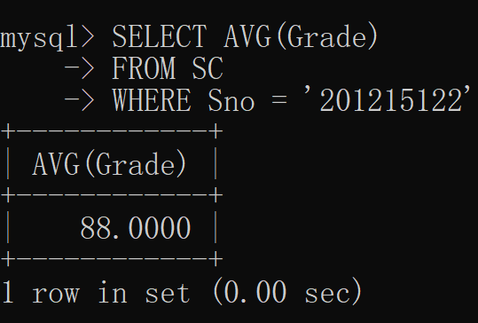
25.删除课程号为“5”的课程记录；
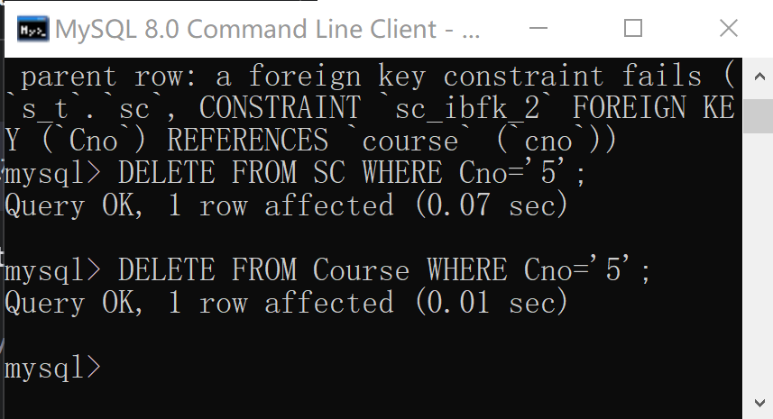
26.删除“数据库”课程；
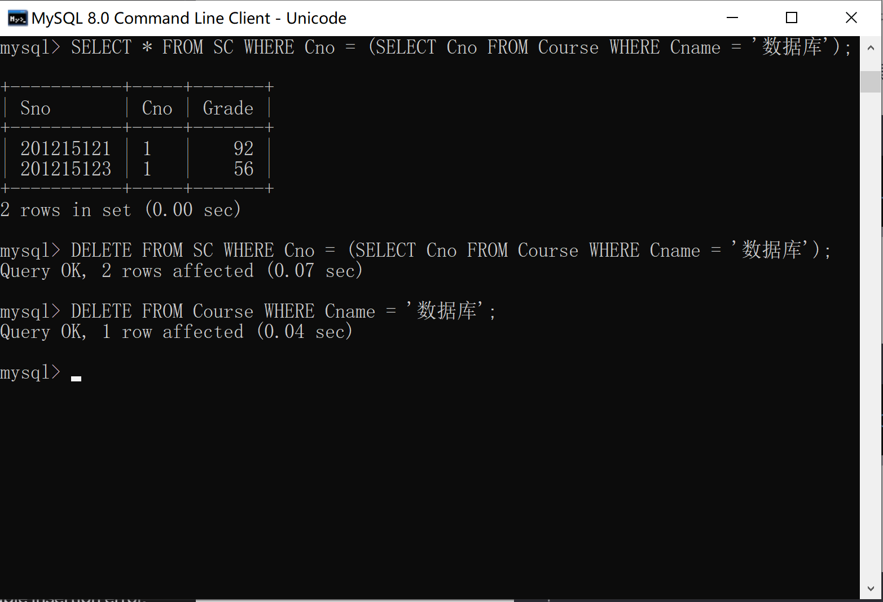
27.删除“张立”的所有选课信息；
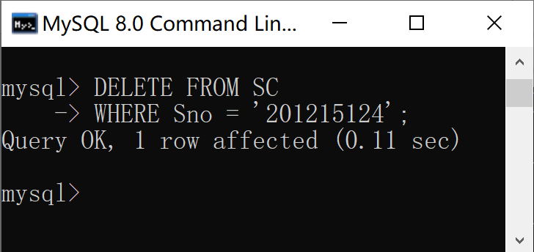
28.将所有学生的选课成绩置为0；
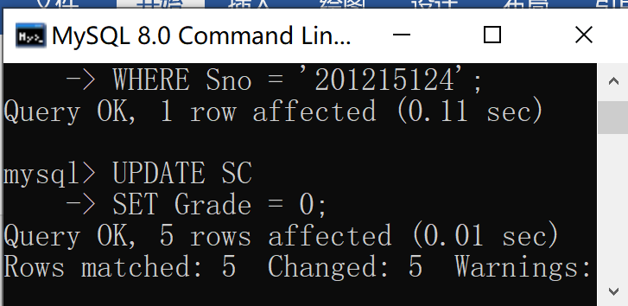
29.将“数据处理”课程名改为“数据分析与处理”；
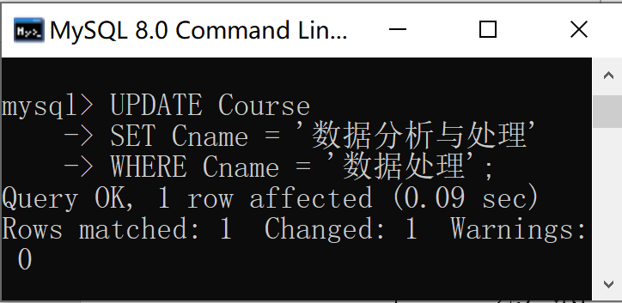
30.将“操作系统”课程的学分修改为4.5学分；
